**Структура Ученического самоуправления**

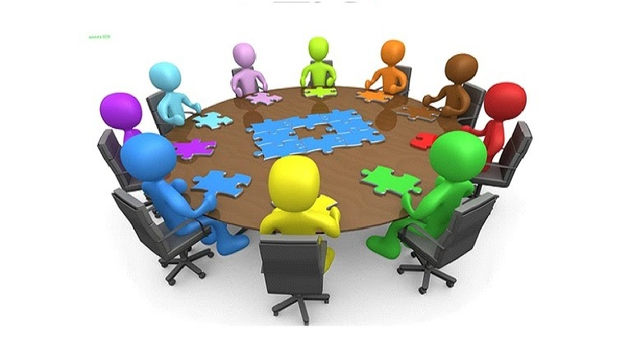

Министерство экологииМинистерство спорта

**Министерство экологии**

**Министерство экономики**

**Министерство культуры**

**Министерство труда и права**

**Министерство туризма**

**Министерство спорта**

**Министерство здравоохранения и милосердия**

**Министерство безопасности**

**Министерство образования**

**Министерство информации**

**Кабинет Министров**

**Ученическая конференцияучащихся**

**5-11-классов**

**Ученическое Государство 5-11 классы**

**Объединение «Радуга»**

**1-4 классы**

**Президент**